关于举办“红杉根”杯短视频制作和营销

大赛的通知
为鼓励和引导同学们将理论知识与实际操作相结合，利用抖音等新媒体进行产品营销和宣传的能力，培养同学们的团队意识和综合素质，学校将举办“红杉根”杯短视频制作和营销挑战赛。为更好推进本项赛事，现就有关事项通知如下：
一、主办单位
泉州师范学院教务处
二、承办单位
陈守仁商学院
三、赞助单位
泉州市红杉根科技有限公司
四、大赛参赛要求和报名方式
1.对象和人数。本次大赛面向泉州师范学院全体同学，欢迎跨院组队参赛，每个参赛团队人数1-8人。
2.报名方式。扫描下载下图报名表二维码，认真填写报名表后发至邮箱jiuye-fuwubu@qq.com，即为报名成功。报名后请扫码加入赛事通知群，以便收发通知。
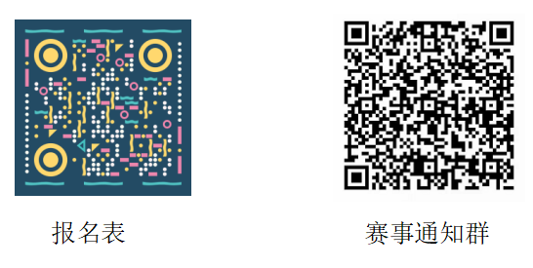
五、比赛时间具体安排
1.报名开始：2022年11月1日
2.赛事宣讲：2022年11月14日前，具体时间请加入赛事通知群
3.报名截止：11月20日
4.初赛作品提交截止：11月25日
5.决赛名单公布：11月30日
6.提交决赛作品截止：12月7日
7.决赛：12月10日
六、赛事流程
1.初赛
报名截止时间前，将组织企业导师进行赛事宣传，参赛选手开始制作视频，并在规定时间内，将最后的合格视频发送至指定邮箱xuruibin0985@163.com。由评委根据视频立意、展现方式、剪辑效果、宣传效果等进行评审，并公布晋级决赛选手名单。
2.决赛
决赛前培训，将对进入决赛的队伍进行一次培训，相关队伍根据培训要求，对作品进行优化完善，并在规定时间内提交最后决赛作品，由评委老师评选出获奖名单。
七、具体要求
1.参赛作品围绕MACKK品牌下的化妆品、个护、日化三类产品进行短视频创作和营销；
2.作品内容积极向上，具有较强的吸引力、传播力；
3.参赛短视频作品时间为30秒-5分钟，视频格式要求能在抖音上直接发布即可；
4.作品应为参赛团队自己创作，不存在知识产权问题，严禁剽窃、抄袭；
5.参赛作品一律不得添加水印；
6.已获奖作品不得参赛。
八、其他事项
企业将提供商品视频素材以及商品实物，参赛选手可进赛事咨询群询问、借用相关素材。并根据素材，自行设计创意、拍摄、剪辑营销短视频。
样品查看、借用及赛事联系人：张宏斌：19905072581；易姝莅：17362366259；傅佳慧：15059997995。

教务处
2022年11月4日

